«Знакомство с подводным миром»
Имамутдинова Эльвира Мансуровна, воспитатель, МБДОУ Детский сад №7 «Звездочка» г.Дюртюли e-mailimamutdinova_73@mail.ru

Обострение экологической проблемы в стране диктует необходимость интенсивной работы по формированию у населения экологического сознания, культуры природоведения. Эта работа начинает формироваться в детском саду – первом звене системы непрерывного образования.
Дошкольное детство – начальный этап формирования личности человека, его ценностной ориентации в окружающем мире. В этот период закладывается позитивное отношение к природе, к «рукотворному миру», к себе и к окружающим людям.
Основным содержанием экологического воспитания является формирование у ребенка осознанно – правильного отношения к природным явлениям и объектам, которые его окружают, и с которыми он знакомится в дошкольном детстве.
Осознанно – правильное отношение детей к природе строится на чувственном её восприятии, эмоциональном отношении к ней и знании особенностей жизни, роста и развития отдельных живых существ, знании приспособительных зависимостей существования живых организмов от факторов внешней среды, взаимосвязей внутри природных сообществ. Такие знания в процессе общения ребёнка с природой обеспечивают ему понимание конкретных ситуаций в поведении животных, состоянии растений, правильную их оценку и адекватное реагирование. Процесс становления осознанно – правильного отношения к природе сопровождается определенными формами поведения ребенка, которые могут служить критерием оценки уровня его экологической воспитанности. Это самостоятельные наблюдения, проведение опытов, вопросы, стремление рассказать о переживаниях и впечатлениях, обсуждать их, воплощать в различной деятельности (отражать в игре, создавать изопродукцию, ухаживать за животными и растениями).
Огромную роль в нашей жизни играет вода, она постоянная спутница. К сожалению, многие считают водные ресурсы неисчерпаемыми. Отсюда – неисправные краны или просто незакрытые краны в квартирах, неотремонтированные, протекающие трубы, мусор в реках и озерах.
Очень важно научить людей и особенно детей – наше будущее поколение – бережно, экономно относится к воде как к природному ресурсу.
К тому же вода – не только природный ресурс. Наблюдая за каплями росы, дождя, сверкающим снегом, мы научим ребят видеть красоту природы.
Знание детьми свойств воды помогает понять особенности среды обитания водных организмов. Дети знают, что вода прозрачная.
Значит, в водоемах многие животные могут видеть. Прозрачная вода пропускает солнечные лучи, следовательно, в реках, озерах, морях живут растения. Вода бывает теплой и холодной – в водной стихии с разной температурой обитают различные живые организмы. Такие связи очень важны с точки зрения экологии. Если для жизни растений и животных нужна прозрачная вода, значит, наши водоемы должны быть чистыми, незамутненными. Отсюда – выводы об экологически грамотном поведении во время отдыха на реке, озере, пруду.
Видя отношение детей к природе, как они невнимательно относятся к живым существам, растениям, решила для себя: необходимо воспитать у детей добрые, отзывчивые качества по отношению к природе. Ведь им дальше придётся жить в этом мире.
Для начала провела диагностику и по ее результатам определила, что страдает знание о животном мире в водоемах, в точности о рыбах и решила работать по этой теме углубленно.
Главная цель моей работы в том, что я хочу воспитать настоящего человека, которому предстоит жить в ХХIвеке, человека старательного и отзывчивого, доброго и трудолюбивого, упорного и настойчивого, настоящего хозяина земли, человека умеющего жить в гармонии с природой, чувствующего себя её частью, умеющего ценить жизнь во всех её проявлениях, восхищаться её красотой.
Для достижения данной цели я поставила перед собой следующие задачи:
- Изучить литературу по экологическому воспитанию.
- Развивать у детей любовь к природе, устойчивый познавательный интерес.
- Умение выражать свои чувства в делах, в образном слове, в рисунке.
- Развивать представление детей о рыбах, как живых существах, живущих в воде.
- Познакомить с особенностями строения рыб – форма тела, плавники, чешуя, хвост, жабры.
- Дать представление о кормлении и уходе за аквариумными рыбками.
- Уметь различать рыб по среде обитания (море, река, аквариум).
- Воспитывать интерес к природе и бережное отношение к живым объектам.

Как можно этого добиться? Только тогда, когда ребенок много знает о живых существах, как они безобидны, беспомощны, полезны, что их всегда нужно защищать. Когда любовь к природе станет осознанной, действенной, созидательной; когда у ребенка будет уважение ко всему живому и это является основной гарантией охраны окружающей нас природной среды.
Начала работу с того, что подготовила необходимый материал. Сделала панно «Уголок подводного мира», где изобразила рыб разными способами: из цветных ниток, из пластилина, из соленого теста из макарон.
Затем приобрела и заламинировала картинки с изображением рыб. Сначала мы научились различать рыб, выучили их названия. Потом оформила дидактические игры «Жители океана», «Морские обитатели» с целью ознакомления с морскими животными и жителями океана. Дети с удовольствием играют в эти игры: хорошо различают, кто живет в море, а кто в океане.
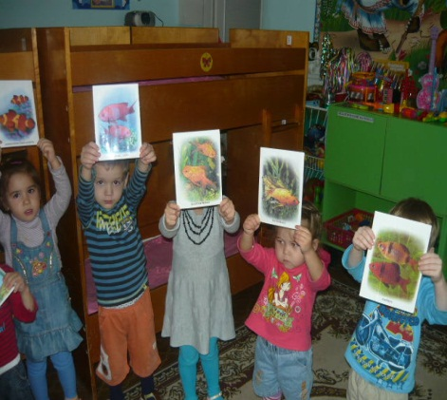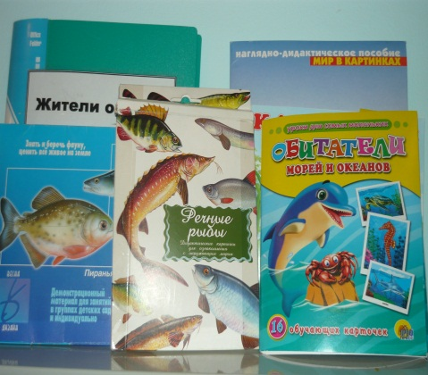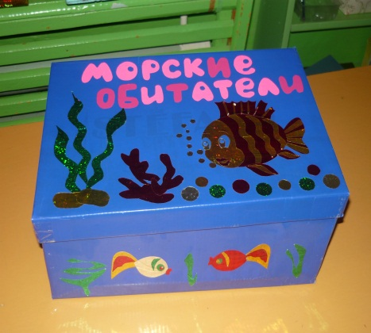
С целью развития сообразительности, памяти, внимания, мышления сделала дидактические игры «Дополни картинку», «Разрезные картинки», «Лабиринт». Теперь дети умеют сравнивать, обобщать, правильно называть рыб.
Также оформила дидактические игры «Четвертый лишний», «Найди пять отличий». Дети умеют из предложенных картинок находить лишних, умеют находить признаки сходства и различия, активизировался их словарь.
С целью развития мелкой моторики рук, закрепления их названий, точности движений сделала игры «Поймай рыбку», «Рыбалка». Это у детей самые любимые игры.
Также для закрепления среды обитания, формы тела нарисовала плакаты моря, реки, аквариума и плакат с изображение формы тела рыб, чешуйки, как размножаются, чем дышат. Дети с интересом рассматривали эти плакаты. Эти материалы помогли закрепить названия рыб. Дети усвоили сведения о среде обитания, формах тела, чем покрыто тело, как рыбы дышат, как размножаются.
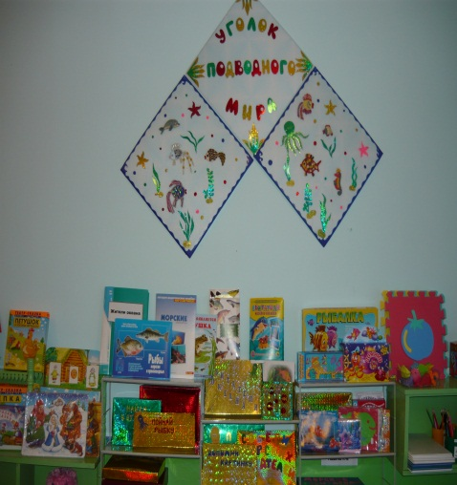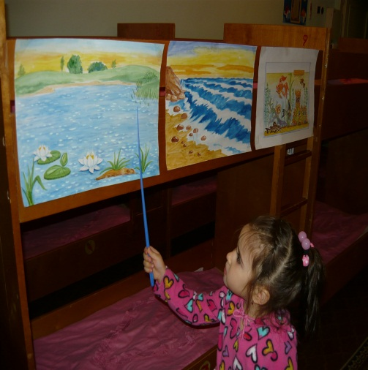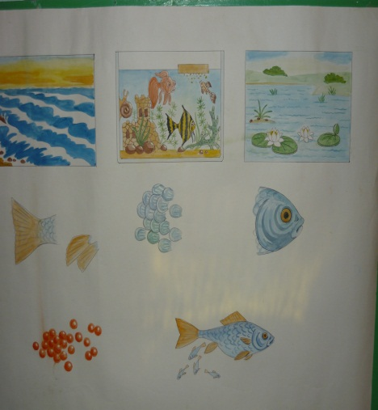
Очень важно иметь в группах аквариумы. Они оказывают релаксационное воздействие на детей, привлекают их внимание и дают возможность воспитателю организовать серию интересных наблюдений за обитателями этого маленького водоёма, их особенностями, сформировать у ребенка чувство ответственности за других существ, показать красоту и разнообразие, хрупкость существования подводного мира. В экологии аквариум всегда рассматривался как экосистема. Это значит, что на его примере можно наглядно и доступно для дошкольников показать простые связи живых организмов между собой и средой обитания.
Однако в качестве модели настоящего водоема аквариум используется только тогда, когда при его оформлении соблюдаются определенные условия. Главное – все компоненты аквариума должны быть природными. Размещать аквариум лучше всего в уютных уголках, чтобы дети могли уединиться и спокойно наблюдать за жизнью рыбок.
Предлагаю рассмотреть детям аквариум и обсудить, что находится внутри него. Когда речь идет об этом водоёме, дети, как правило, вспоминают рыбок. Но кроме рыбок здесь живут улитки, водные растения, в воде и в песке (грунте) много микроорганизмов, которых можно обнаружить только с помощью микроскопа. В аквариуме есть грунт, камешки. Рыбам и растениям нужен свет и не слишком холодная вода.
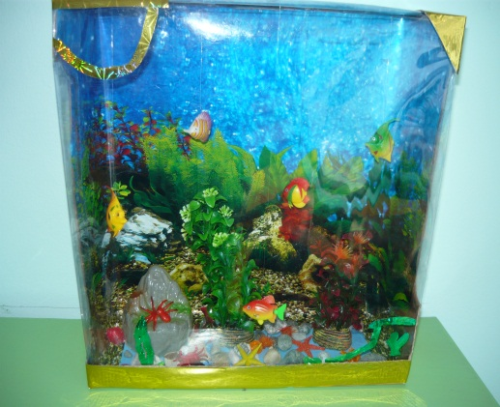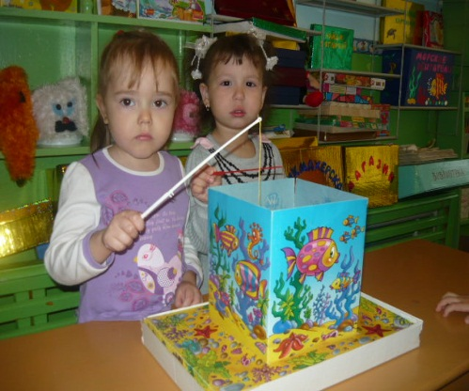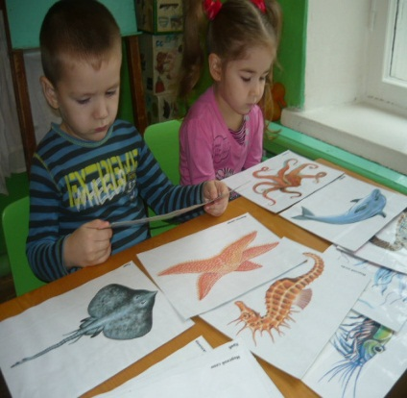
Организуя с детьми наблюдения за аквариумными рыбками, старалась, чтобы дети были не просто слушателями, наблюдателями, а полноправными их участниками. Необходимо активизировать и систематизировать уже имеющиеся у ребят знания и поэтому, старалась учить их обобщать собственные наблюдения, не бояться высказывать свою точку зрения, даже если она не окажется неверной. Беседы с детьми старалась превратить из монологов в диалоги, чтобы дети чувствовали, что любые их высказывания мне интересны.
Старалась дать почувствовать каждому ребенку, что от него самого, от его действий зависит состояние окружающей среды. Бросил в реку мусор – загрязнил дом рыбок, лягушек. Убрал мусор на берегу – помог сохранить речку чистой.
Однако надо помнить, что нельзя запугивать детей негативной информацией о состоянии окружающей среды. Не надо забывать об их возрасте! Утверждения, что с «природой все плохо», что чистой воды на Земле практически не осталось и т.п., могут вызвать у детей стрессовую реакцию и нежелание что – либо делать, поскольку нельзя изменить. Когда мы рассматривали какую – то проблему, например, рассказывала о последствиях неправильного отношения человека к водоемам, объясняла, как можно изменить ситуацию, как поступить правильно, то есть экологически грамотно.
С младшей группы мне удалось заинтересовать детей рассказами, стихами, сказками о природе. В доступной форме давала интересные сведения о подводном мире. Дети слушали меня с особой заинтересованностью. Мы с детьми рассматривала много картинок, иллюстраций о диковинных рыбках и узнали много интересного, что бывают летучие рыбки, рыба – шар, рыба – пила, акула – молот. Когда детям читала отрывки из энциклопедии, беседовали о прочитанном, у детей светились глаза. Они приходили домой и все, что узнали, рассказывали родителям.
Особое внимание уделяла наблюдениям и целевым прогулкам. Во время экскурсий на водоём, предложила детям обнаружить как можно больше водных жителей. Дети, как правило, интересуются относительно крупными животными. Предлагала найти жильцов водоёма разных размеров: и больших, и маленьких. Детям удалось увидеть лягушку, утку, улиток, мальков рыб. Мы наблюдали за каждым из них, обратив особое внимание на приспособление этих животных к жизни в воде. Во время экскурсии рассказала детям об охраняемых водных животных нашего края. Дети также отмечали красоту прибрежных растений, деревьев, кустарников, водной глади. Но их огорчило, что там везде валяется мусор. И они у меня спрашивали: «Почему люди здесь оставил мусор за собой?» И я радовалась тому, что все это затронуло моих детей. Значит, не зря провела эту работу, и я надеюсь, что в будущем это может превратиться в добро. С желанием дети откликнулись на моё предложение очистить от мусора то место, где мы были. Умение вести себя в окружающей природе, свидетельствует об уровне их воспитанности, как они реагируют на те или иные нарушения.
Своим опытом поделилась с воспитателями детского сада. Провела ООД «Наблюдение за аквариумными рыбками». Дети хорошо усвоили эту тему, на котором они узнали много интересного.
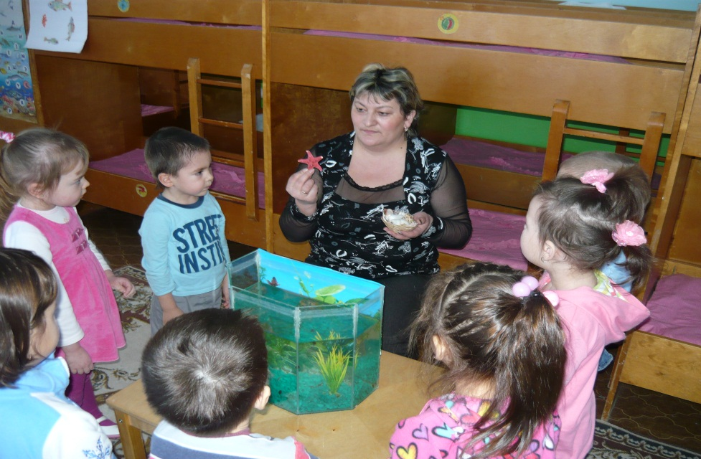
Провела ООД «Что растет в воде?», где познакомила детей с некоторыми видами водных растений, с их особенностями, приспособленностью к жизни именно в водной среде. Для проведения ООД подобрала рисунки водных растений нашей местности, тех, которые ребенок мог видеть в природе. Мы познакомились с белой кувшинкой, которую дети называют «белой лилией», кубышкой желтой, стрелолистом, рогозой (камыш), а также с водяными растениями аквариума.
Постоянные наблюдения, организованная деятельность, экскурсии, уход за аквариумными рыбками воспитывают у детей гуманные отношения к природным объектам, чувство причастности у детей к столь важному делу – сохранению целостности планеты Земля.

